Міністерство освіти та науки України

Національний технічний університет України

“Київський політехнічний інститут”

Кафедра АСОІУ

ЗВІТ

про виконання компютерного практикуму №2

з дисципліни

“Мультипарадигменне програмування”

Тема: Описание простейших рекурсивных функций в языке  LISP. Методы разработки функциональных программ

Виконав:

студент 3-го курсу

групи ІП-52

Набоков Е.М.

Перевірив:

Баклан І.В.

Київ 2017

Завдання 1

Даны списки lst1 и lst2. Реализовать функцию, которая удаляет из lst1 все элементы-списки, которые соответствуют тому же множеству, что и lst2.

*Програмний код*

(SETQ L1 '(1 (2 2 3) 4 (3 2 3) 5))

(SETQ L2 '(3 2 3 2))

;; task 1

(

DEFUN myremove (a_elem b_list)

(

COND ((atom b_list) b_list)

((EQUAL a_elem (CAR b_list))

(myremove a_elem (CDR b_list)))

('otherwise

(cons (myremove a_elem (CAR b_list))

(myremove a_elem (CDR b_list))))

)

)

(

DEFUN main_func (a_list b_list)

(WHEN b_list

(print a_list)

(main_func (myremove (CAR b_list) a_list) (CDR b_list))

)

)

(print "Task 1")

(main_func L1 L2)

*Результат програми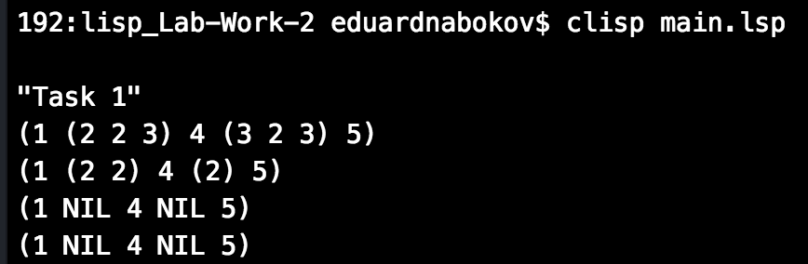*

Завдання 2

Написать программу сортировки списка методом Шелла. Вычисление последовательности шагов сортировки производится в соответствии с вариантом в Таблице 2.

*Програмний код*

*Результат програми*

Завдання 3

Написать программу сортировки [6] списка в соответствии с вариантом в таблице 3. Сортировка методом прямого выбора.

*Програмний код*

(DEFUN min2 (x y) (IF (< x y) x y))

(DEFUN mymin (x) (COND ((= (length x) 1) (CAR x))

((= (length x) 2) (min2 (CAR x) (CADR x)))

(t (min2 (car x) (mymin (CDR x))))))

(DEFUN myremove (x a) (COND ((null x) nil)

((EQ a (CAR x)) (CDR x))

(t (CONS (CAR x) (myremove (CDR x) a)))))

(DEFUN mysort (x) (COND ((null x) nil)

(t (CONS (mymin x) (mysort (myremove x (mymin x) ))))))

(print "Task 3 Sort")

(print '(10 20 31 -23 100 -12))

(print (mysort '(10 20 31 -23 100 -12)))

*Результат програми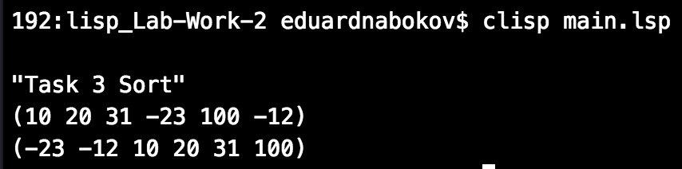*

Завдання 4

Написать программу объединения двух отсортированных списков в один. При этом порядок сортировки в списке-результате должен сохраняться.

*Програмний код*

(

DEFUN mymerge (a_list b_list)

(

COND ((NULL a_list) b_list)

((NULL b_list) a_list)

((> (CAR a_list) (CAR b_list)) (CONS (car b_list) (mymerge a_list (CDR b_list))))

(t (CONS (CAR a_list) (CONS (car a_list) (mymerge (CDR a_list) b_list))))

)

)

(print "Task 4")

(print (mymerge '(1 2 3 4 5) '(6 7 8 9 10 11)))

*Результат програми*

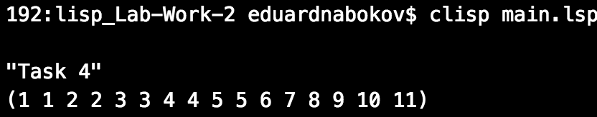

Завдання 5

Написать функцию, удаляющую из исходного списка подсписки заданной глубины.

*Програмний код*

(

DEFUN main_func2 (w n)

(WHEN w ((lambda (a d)

(COND ((atom a) (CONS a (main_func2 d n)))

((= n 0) (main_func2 d n))

((CONS (main_func2 a (1- n)) (main_func2 d n)))))

(CAR w) (CDR w))))

(print "Task 5")

(print (main_func2 '((1 2) 4 (5 (3 (6 7) 8) 9) 10) 0))

(print (main_func2 '((1 2) 4 (5 (3 (6 7) 8) 9) 10) 1))

*Результат програми*

